Внучата-пчелятаБез тапок на ножках -Их вымазал мёдНа цветочных дорожках.И мамы-пчеламыСовсем не по модеНе в шляпках и туфлях,а в сахарном мёде.И даже огромныеПапы-пчелапыИзмазали мёдомОгромные лапы.
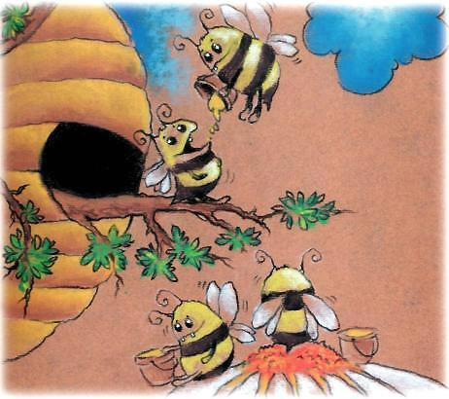
Пчелиным семействамХватает работы,Чтоб мёдом наполнитьПчелиные соты.Но дождику летомПчелята не рады,И старым пчелабушкамМыться не надо:Хоть пчёлы работатьПривыкли до пота-Не пачкаетСладкая эта работа!

